SJTU公司
立项建议书

项目名称：健康S生活
多人项目
联系人学号和姓名：516030910465 杨杰
联系电话：13262525271
电子邮箱：1012962528@qq.com

20 18 年 7月
- 项目的必要性

随着我国经济的不断发展和人民生活水平的不断提高，越来越多的人愿意花时间来关注和改善自己的健康状况，一些人选择去健身房使用专业器械进行锻炼，一些人选择在家或者夜跑等比较轻松自由的方式进行锻炼。我们了解到，这其中相当一大部分人都选择在锻炼的同时听音乐。首先，听一些励志的或者跟着运动节奏合拍的音乐，可以大大增加健身效果。再者，边运动边听音乐可以使大脑释放多巴胺，它们会促进良好情绪，缓和疼痛，减轻疲惫。所以听音乐在健身时的受欢迎程度也是有着一定的道理。同时我们也了解到，无论是去健身房还是自由锻炼的人，无论是锻炼时听音乐或者不听的人，都希望了解自己的锻炼情况，如锻炼前后的心率，运动强度，热量消耗等。这有助于他们实时掌握自己的身体状况并且针对情况对后续健身情况做出相应的调整。

在这种情况下，一个具有音乐播放功能和运动情况监测功能的正是用户所需要的。用户不用花钱去买计步器、心率监测仪、GPS导航仪，唯一需要的就是Android的智能手机。这种综合了用户所需功能的设计将会为我们奠定良好的用户基础，以便实现将来的企业利润。

该产品可以运用在各类健身需求人士中或是单纯想监测简单身体状况的用户中。

- 项目目标和特性
- 项目目标

本项目总体目标是监控使用者运动情况并根据其需要将数据分享到用户的信息平台中去。

- 产品定位

年轻群体，学生，白领等

- 产品特性
- 功能需求

本项目主要功能是通过智能移动终端使用WiFi/GPRS网络连接到服务器，实存储并显示运动日期，时间、距离、热量消耗值和总运动次数，运动时间，总距离和总卡路里及运动的详细轨迹地图等数据。运动结束后，可以将你的运动数据分享到你的微薄或其他的信息平台中去。

健康S生活主要功能包括：系统设置模块、音乐服务、地图服务、感应服务、健康服务、分享服务等六个模块。

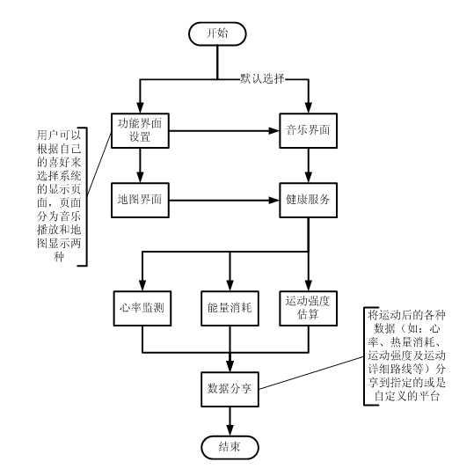

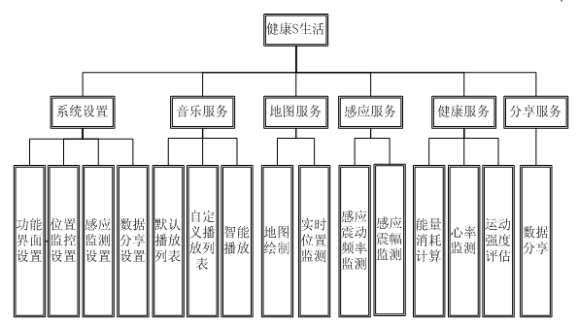

  - 系统设置模块
    - 用户信息设置
该选项主要是设置用户信息并保存，用于能量消耗的计算

  - 音乐服务模块
    - 默认播放列表
系统默认将手机内所有的音乐加入到该列表并依次播放，默认列表即获取手机内存中所有的音频文件不做任何处理直接按顺序播放。
    - 自定义播放列表

用户可以根据自己的喜好个来确定想播放列表中添加的歌曲，用户可以自定义播放顺序或是自定义播放某个目录下的文件。

  - 地图服务模块
    - 地图绘制

通过百度地图API来实时获取用户的经纬度并将其绘制在地图上，并在地图上实时显示用户的位置。
    - 实时监测
实时监测用户的位置变化并对齐位置进行定时记录已实现对运动轨迹的绘制，记录下的数据在运动结束后将会被到处生成轨迹地图。
  - 感应服务模块
    - 感应震动频率检测
通过android智能平台的感应器实时监控运动过程中的震动，并进行实时的记录以便用户在运动结束后来了解整个运动的过程。该功能也是计算能量消耗和运动强度的重要参考。
    - 感应震幅监测
实时监测用户运动的震幅并记录各个运动时间段的震幅变化，震幅越大运动越剧烈以便系统在运动结束后分析使用者的运动强度。
  - 健康服务模块
    - 能量消耗计算
通过对用户运动频率计震动幅度及运动时长的分析来计算出用户运动所消耗的能量使用户能够准确的知道自己能能量的消耗和制定合理的运动计划。
    - 心率监测
通过智能移动终端的光线感应器来监测用户运动会的心率。同时用户还可以将运动前、中、后或是各个不同的时间段的心率全部记录下来。以便了解自己在运动过程中各个阶段的心率。
  - 分享服务模块
    - 数据分享
将用户运动后的相关数据（包括：运动轨迹地图、运动消耗能量数据、运动时长等）上传或是发布到微薄或是其他可分享个人信息的平台中去。

- 非功能需求
- 可用性：熟练使用安卓系统的用户不需培训，可以在五分钟内通过指示学会操作
- 可靠性：系统一年内平均正常运行时间达99%
- 健壮性：数据库故障概率不超过0.5%
- 性能：系统在高峰负载下允许的最长反应时间是5s
- 安全性：防止病毒感染、非法用户或恶意程序对应用系统或数据的入侵
- 扩展性：一个具有6个月或以上经验的软件维护程序员可以在一小时内为系统添加一个新的输出设备
- 优先级
模块 | 功能 | 需求分级
系统设置 | 位置监控设置 | 高
系统设置 | 感应监控设置 | 高
音乐服务 | 默认播放列表 | 高
音乐服务 | 自定义播放列表 | 高
地图服务 | 地图绘制 | 高
地图服务 | 实时位置监测 | 高
感应器服务 | 感应震动频率监测 | 高
感应器服务 | 感应震幅监测 | 高
健康服务 | 能量消耗计算 | 高
健康服务 | 心率监测 | 高
分享服务 | 心率监测分享 | 中
分享服务 | 运动轨迹分享 | 中

- 产品优势
现在国内外针对健康情况开发的系统很多，这些系统更关注于人总体全面的健康情况和专业的医疗顾问，而我们的软件更倾向于针对某一特定人群，即日常进行锻炼的人群。相比于专业的，可能长期才需要进行一次的全面综合身体状况评估，他们更倾向于了解每天进行的，运动当中一些简单的情况，以此调整和管理健身计划，达到长期的提升身体状况的目的。同时分享功能增加了软件一定的社交性，也让健身这件事有了一定的趣味性而非单纯的需要进行的任务，用户在交流和分享中感受到健身乐趣的同时也加深了对产品的依赖感。相比同样的健身辅助类软件keep，我们的一大亮点在于智能音乐播放，即根据用户运动强度智能播放相应节奏的音乐。在锻炼中用户的运动强度不是一成不变的，运动和音乐节奏不匹配很容易让疲劳或者感到厌倦，而在健身过程中频繁掏出手机切换音乐显然不是愉快的体验。我们相信智能播放音乐会给用户带来更舒适愉快的体验。

- 项目技术方案

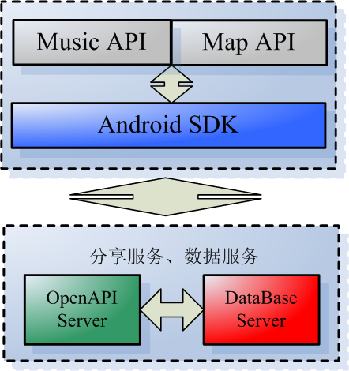
基础技术知识：
Java、Android编程知识，Android SDK应用
数据库服务器 SQLite
开发工具 MyEclipse、SVN、VISIO

- 项目风险分析和里程碑计划
风险一：Java、Android、SQLite前期需在基础课程中详细讲解；
风险二：Android SDK技术、SQLite数据库处理存在一定难度，将会影响整体实施过程。
风险三：感应器技术及百度地图Api使用，以上技术运用熟练程度将直接影响项目完成。

迭代 | 任务描述 | 计划成果
项目启动  7月2日~7月4日 | 项目立项  需求调研与分析；  开发界面原型，与用户沟通，并根据反馈进行改进； | 初步需求确立
Sprint 1  7月5日~7月10日 | 架构分析与设计；  架构实现与搭建；  测试架构合理性  R1的需求分析、设计与实现；  系统测试，进行用户测试，根据反馈修复缺陷并改进 | 完成系统版本1（R1）的开发
Sprint 2  7月11日~7月16日 | 在R1的基础上进行R2的需求分析、设计与实现；  系统测试，进行用户测试，根据反馈修复缺陷并改进 | 完成系统版本2（R2）的开发
Sprint 3  7月17日~7月22日 | 在R2的基础上进行R3的需求分析、设计与实现；  系统测试，并获得用户反馈，进行缺陷修复与改进。 | 完成系统版本3（R3）的开发
Sprint 4  7月23日~7月27日 | 安装R3，撰写用户手册，对用户进行培训，系统上线运行，并根据用户反馈进行缺陷修复与改进。 | 完成系统版本3的发布

系统版本1（R1）必须实现的功能:
- 用户信息导入
- 登入登出操作
- 系统设置相关功能

版本2（R2）必须实现的功能
- 感应功能
- 地图功能
- 音乐功能

版本3（R3）必须实现的功能
- 健康服务

- 项目预期成果
- 《项目计划》
- 《迭代计划》（每个迭代开始前编写迭代计划）
- 《迭代评估报告》（每个迭代结束后编写迭代评估报告）
- 《SRS文档》和用例模型（.oom）
- 《软件架构文档》和分析设计模型（.oom）
- 《测试用例》和《测试报告》
- 《项目总结报告》
- 源代码和可执行代码
- 演示视频文件（包括安装、运行、功能等）演示PPT

